ANTEPROYECTO - ESTUDIO ORGANIZACIONAL MYLES

Visión de nuestra empresa

Empresa:
Myles S.A. es una empresa joven y pujante que desde 2005 se dedica a brindar soluciones informáticas. Desde un principio ha adoptado como filosofía de trabajo el trato personalizado y el compromiso con sus clientes.
Nuestra visión es posicionarnos como una empresa líder en el desarrollo de soluciones informáticas de última generación.
Nuestra misión es desarrollar adecuadas soluciones informáticas las cuales permitan a nuestros clientes obtener excelentes resultados de su aplicación.

Mercado:
Contamos con clientes en todo el país. Alguno de nuestros clientes más reconocidos son Autoservicio “El Tigre”, “SAF Argentina”, Frigorífico “La Pompella” y Taxi Ezeiza.

Estructura formal:
La empresa es centralizada, ya que las decisiones más importantes las toma la gerencia general.
De la Gerencia General dependen las distintas áreas, a saber:
- Administración
- Sistemas
- Recursos Humanos
- Comercial
Periódicamente los líderes de cada una de las áreas se reúnen con los directivos, donde se hacen evaluaciones que están destinadas a mejorar el producto.

Visión del Proyecto

Generalidades:
Los objetivos de Myles S.A. son prácticos y claros.
La compañía está enfocada en establecer:
- Reconocimiento de la marca
- Normas de servicio
- Política de precios

Participantes:
En el área E-Business contamos con un equipo de trabajo calificado para llevar a cabo la labor de desarrollo, implementación y mantenimiento de la solución de negocio.
Por un lado la gerencia general y el líder del proyecto estarán en constante interacción para mantener la alineación del proyecto con los objetivos organizacionales.

El organigrama del sector de Sistema esta formado se la siguiente manera:
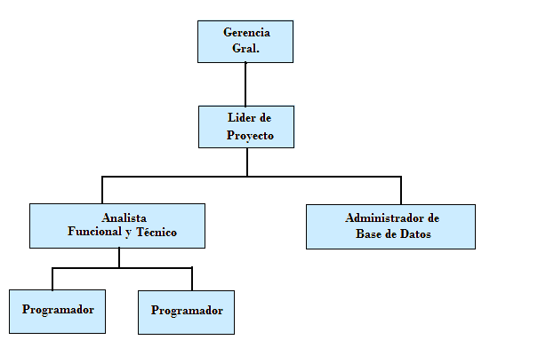

La solución a implementar podrá ser llevada a cabo con la ayuda de todas las personas de la organización, desde los altos ejecutivos hasta el personal operativo, técnico y de sistemas.

Perfil de los integrantes del grupo de trabajo:

Líder de Proyecto: Será responsable de la planificación y calendarización de proyectos de IT, identificación de actividades y entregas, supervisión y revisión del progreso técnico del mismo. Poseer conocimientos avanzados en MS Project.

Analista funcional y Técnico: será primordial que posea conocimientos sobre base de datos y las posibilidades que ofrece ésta para facilitar su tarea (herramientas case, etc).Es importante que la persona que ocupe este puesto tenga facilidad para transmitir a los programadores las tareas a realizar.

DBA: el administrador de bases de datos es el encargado de instalar, configurar, monitorear y realizar tareas afines a la base de datos.

Programadores: debe poseer conocimientos específicos sobre los lenguajes a utilizar para realizar la codificación eficiente de los módulos.

Problemática
El proyecto surge a partir de la necesidad de uno de nuestros clientes de contar con un sistema que le permita [AGREGAR PROBLEMA DEL PARCIAL]

Solución
Nuestra solución está basada [AGREGAR SOLUCION DEL PARCIAL] para que el cliente pueda obtener un mayor margen de rentabilidad y [AGREGAR ALGUN OTRO OBJETIVO SOLICITADO POR LA EMPRESA DEL PARCIAL]

Objetivo general (SIGUE LA MODALIDAD SMART)
[AGREGAR OBJETIVO GENERAL DEL PARCIAL]

Objetivos Particulares

[OBJETIVOS PARTICULARES DEL PARCIAL EN FORMA INFINITIVA (TERMINACION AR- ER- IR)]
Ej: Desarrollar en “x” tiempo el sistema - Utilizar la tecnologia mas avanzada

ALCANCE
[AGREGAR LAS DISTINTAS FUNCIONALIDADES DEL SISTEMA A REALIZAR SEGÚN PARCIAL]

ESTUDIO DE FACTIBILIDAD

- TECNICO (MYLES)

Consiste en realizar una evaluación de la tecnología existente en nuestra empresa.
Se evaluó bajo dos enfoques: Hardware y Software.

Hardware:
EJEMPLOS
Cantidad | Descripción
1 | Servidor Dell (*)
1 | Impresora láser blanco negro HP
1 | Puestos de trabajo: (Notebook).

Software:
Las aplicaciones que se emplearán para el desarrollo del proyecto son:[ SEGÚN PARCIAL: Si no menciona licencias, mencionar que están incluidas en el hardware.]

EJEMPLOS
Cantidad | Descripción
1 | Microsoft Windows Server Std 2008 32bit/x64 Spanish
5 | Windows XP profesional SP2 Spanish
6 | Browser o Navegador Internet Explorer 8.0
6 | Herramientas de Escritorio Office 2003
1 | Project 2003
6 | Diversos Antivirus (Norton y Virus Scan)
6 | Eclipse J2EE IDE
6 | Base de Datos MySQL

- LEGAL
El proyecto deberá sustentarse en las disposiciones legales y reglamentarias vigentes aplicables al área de radio taxi y localización.
En el contrato de prestación de servicio se incluirá que Myles S.A. no se hace responsable del mal uso de este servicio de localización.

Myles S.A. realizara la protección legal del nombre del producto “SLORT” que lo identifica frente a la competencia y a su público consumidor.

[LAS DOS ANTERIORES VAN PARA CUALQUIER EMPRESA, AGREGAR ALGUN OTRO SEGÚN EL TEMA DEL PARCIAL]

- HUMANO

Capacitaciones a realizar (SEGÚN EJERCIO PARCIAL)

Cursos
Curso Avanzado de Programador Java: módulos SL – 210, SL –275
Curso de Análisis y Diseño Orientado a Objetos con UML
- ECONOMICO (INCLUIR PRECIOS ANUAL -SOLO AQUÍ-)

Se presenta un estudio que dio como resultado la factibilidad económica del desarrollo del sistema de información.

Costos Administrativos

Incluye los gastos generales, material de oficina y costos de conexión a internet banda ancha.

EJEMPLOS
Gastos Generales | Total anual
Material de oficina | $ 1.300
Resma de papel | $ 1.000
Toner de impresora | $ 1.000
Conexión internet | $ 700
Total | $ 4.000

Costos Renta

Se incluye el alquiler de una oficina amueblada para el desarrollo del proyecto.
EJEMPLOS
Costo Renta | Total anual
Oficina amueblada | $ 21.600
Total | $ 21.600

Costos Marketing y Publicidad

Representa el costo de marketing y publicidad que se utiliza para promocionar el producto en el mercado a partir del primer año.

[AGREGAR SEGÚN PARCIAL]

Costo de Personal
A continuación se representa el costo de personal que se necesita para el desarrollo, mantenimiento y venta del sistema.

[AGREGAR SEGÚN PARCIAL]
EJEMPLOS

Recurso Humano | Periodo contratado | Salario Mensual Bruto
Líder de proyecto | 8 meses (Año 0) | $ 9.000
Analista Funcional | Año (0-1-2-3-4) | $ 5.500
Programador Senior | Año (0-1-2-3-4) | $ 5.500
Administrador DB | 3 meses (Año 0) | $ 5.800
Tester | 6 meses (Año 0) | $ 4.100
Total |  | $ 34.000

Costo de Hardware
En este tipo de gasto, se incluye los gastos de hardware en general:
[AGREGAR SEGÚN PARCIAL]
EJEMPLOS
Cantidad | Descripción | Total
1 | Servidor Dell | $ 13.300
1 | Impresora láser blanco negro | $ 800
4 | Puestos de trabajo (notebook) | $ 10.100
Total |  | $ 24.100

Costo de Software

En este tipo de gasto, se incluyen los gastos de licencias de software en general y los cursos de capacitación:
Cantidad | Descripción | Total
1 | Microsoft Windows Server Std 2008 32bit/x64 Spanish (Adquirir licencia) | Incluidas con la compra de Hardware
5 | Windows XP profesional SP2 Spanish (Adquirir licencia) | Incluidas con la compra de Hardware
Total |  | $0
[AGREGAR SEGÚN PARCIAL]
EJEMPLOS

capacitación - Cursos | Total
Curso Avanzado de Programador Java: módulos SL – 210, SL –275 | Sin costo
Curso de Análisis y Diseño Orientado a Objetos con UML (Herramientas) | Sin costo
Total | $ 0

Beneficio Económico

Este proyecto tendrá como beneficio económico, el dinero cobrado por la venta del sistema y luego de la implementación el mantenimiento del mismo.

Ventas del Paquete de Software
[AGREGAR SEGÚN PARCIAL]
Venta de Soft | PAQUETE SOFT
VENTA SOFT | $ 40.000

Costo de mantenimiento de Software
Consiste en un abono mensual a partir de la implementación del sistema.
[AGREGAR SEGÚN PARCIAL]

Costo de mantenimiento de Soft | Costo mensual | Costo Anual
Mantenimiento SLORT | $ 900 | $ 10.800

CALCULO DEL ESTUDIO DE FACTIBILIDAD CON HERRAMIENTA
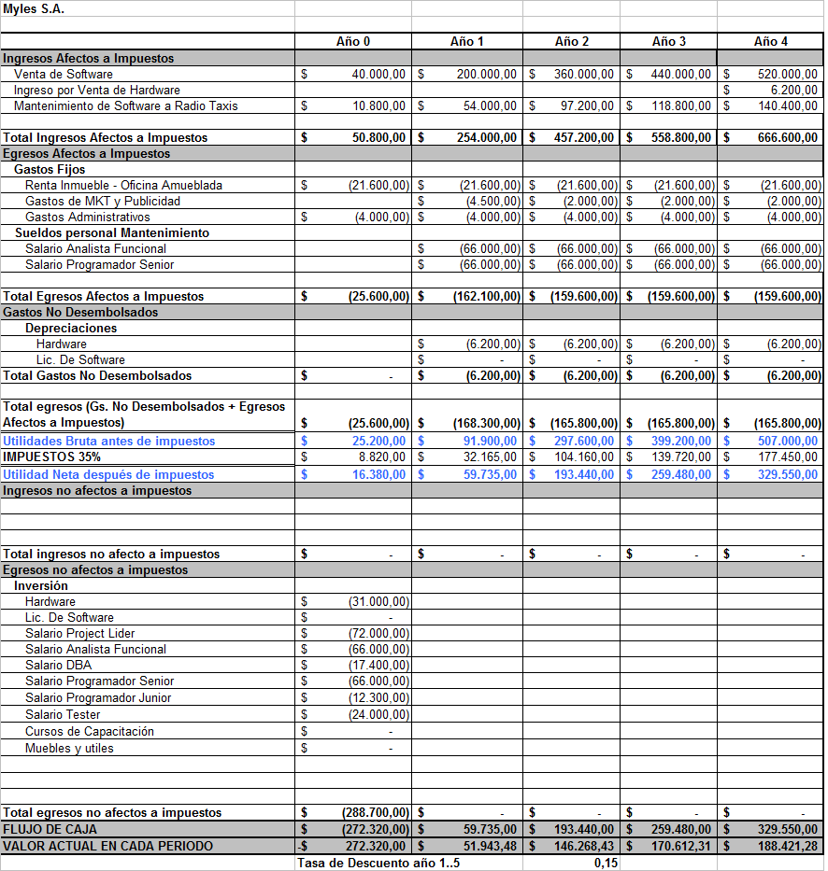

COMO SE CALCULA LA TABLA ANTERIOR:
(LO QUE ESTA EN COLOR ROJO VA CON SIGNO NEGATIVO)

Total Egresos Afectos a Impuestos = ( va en negativo)

Total Gastos No Desembolsados = (va en gativo)

Total egresos (Gs. No Desembolsados + Egresos Afectos a Impuestos)= Total Gastos No Desembolsados + (Total Egresos Afectos a Impuestos)

Utilidades Bruta antes de impuestos= Total Ingresos Afectos a Impuestos + (Total egresos =(Gs. No Desembolsados + Egresos Afectos a Impuestos)) - (Total Gastos No Desembolsados)

35% de impuestos= Utilidades Bruta antes de impuestos* 0,35

Utilidad Neta después de impuestos = Utilidades Bruta antes de impuestos - 35% de impuestos

Total egresos no afectos a impuestos = (va en negativo)

FLUJO DE CAJA= Utilidad Neta después de impuestos + Total ingresos no afecto a impuestos + (Total egresos no afectos a impuestos)

VALOR ACTUAL EN CADA PERIODO= (FLUJO DE CAJA [periodo 0]/(1+ tasa [0,15]))potencia [periodo 0]

(FLUJO DE CAJA [periodo 1]/(1+ tasa [0,15]))potencia [periodo 1]

(FLUJO DE CAJA [periodo 2]/(1+ tasa [0,15]))potencia [periodo 2]

(FLUJO DE CAJA [periodo 3]/(1+ tasa [0,15]))potencia [periodo 3]

(FLUJO DE CAJA [periodo 4]/(1+ tasa [0,15]))potencia [periodo 4]

VAN= FLUJO DE CAJA [periodo 0] + (FLUJO DE CAJA [periodo 1]) +…+ (FLUJO DE CAJA [periodo 4)
(1+ 0,15)^1 (1+ 0,15)^4

CONCLUSIONES

Calculo del VAN

El cálculo del VAN (Valor Actual Neto) está dado por la fórmula que se detalla a continuación, y cuyos valores son obtenidos de los datos de cada período del flujo de caja:

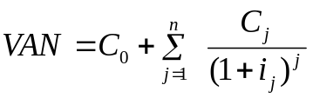

Reemplazando los valores de la tabla anterior en la fórmula presentada se obtiene:

Como el VAN es positivo, la inversión producirá ganancias por encima de la rentabilidad exigida. Por lo tanto el proyecto puede aceptarse.

Cuanto mas grande es el valor de VAN mas factible el proyecto, si tengo varios estudios es mas factible el de mayor VAN.

La TIR (Tasa Interna de Retorno) es aquella tasa que hace que el valor actual neto (VAN) sea igual a cero.
Al ser la TIR = 0,49, mayor que la tasa de interés que es 0.15, quiere decir que el rendimiento obtenido es mayor que el que obtendría en la mejor inversión alternativa, por lo tanto, conviene realizar la inversión.
ANALISIS DE RIESGO – INTRODUCCIÓN (MYLES)
Todo proyecto implica riesgos. Además, la aceptación del riesgo es esencial para el progreso y a menudo los fracasos son una parte fundamental del aprendizaje. Aunque algunos riesgos no se pueden evitar, el intentar reconocerlos y controlarlos no debe limitar las oportunidades de emplear la creatividad.
El enfrentar los riesgos requiere que su administración se considere como parte de un proceso dinámico y competitivo, en lugar de sólo una actividad adicional y estática de la administración de un proyecto.
Se debe tomar en cuenta que el riesgo es la posibilidad, no la certeza, de una pérdida.

DEFINICIÓN DE RIESGO

Un riesgo puede ser definido a grandes rasgos como la posibilidad de sufrir una pérdida. Max Widerman define “riesgo” como el efecto acumulado de cambios de ocurrencia incierta que afectan en forma negativa a un proyecto.
Para un proyecto específico, el percance puede ser un producto terminado con menor calidad, costos más elevados, retrasos en el programa de actividades, o no alcanzar en absoluto el propósito y la intención del proyecto;

El riesgo se caracteriza por una probabilidad de ocurrencia, por un lado; y un impacto, por otro.
Además, un riesgo es producido por una causa y, de ocurrir, tiene una consecuencia.

Cabe hacer una diferenciación entre riesgo e incertidumbre. Mientras que en el riesgo se tienen conocimientos de diferentes resultados alternativos, en una situación de incertidumbre estos conocimientos no se tienen ni pueden obtenerse.

A continuación aparece una lista de las fuentes de riesgo y sus consecuencias posible.
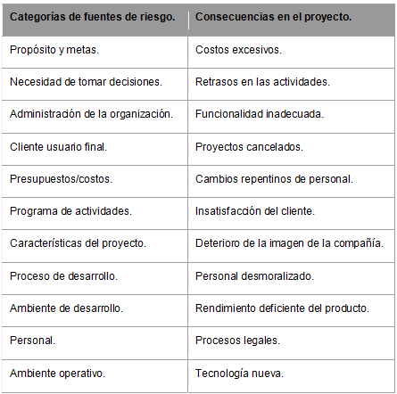
Es interesante señalar que los elementos que tienen un riesgo significativo no son iguales en todos los tipos de proyectos de Tecnología de la Información. Las diversas clases de proyectos poseen diferentes formas de riesgos y deben abordarse en forma individual.

METAS DE LA ADMINISTRACIÓN DE RIESGOS.

Las tres metas de la administración de riesgos son:
- Reducir la probabilidad de ocurrencia.
- Reducir la magnitud de una pérdida.
- Modificar las consecuencias del riesgo.

TABLA DE RIESGO
NIVEL DE ATENCIÓN

PROBABILIDAD/IMPACTO | ALTO | MEDIO | BAJO
ALTO | 1 | 2 | 4
MEDIO | 2 | 3 | 5
BAJO | 4 | 5 | 6

EJEMPLO

ID | RIESGO | Probabilidad | Impacto | Nivel de Atención | Consecuencia | ACCIÓN
1 | Retraso en Entrega de Software | ALTA | ALTO | 1 | Retraso en Implementación SW | Ninguna, multa si supera los 30 dias
2 | Retraso en Tareas de Cableado | ALTA | BAJA | 4 | Retraso en Implementación SW | Ninguna
3 | Compra de escanners que se retrase el pedido | MEDIA | BAJA | 6 | Retraso en Pruebas SW | Ninguna
4 | Errores del SOFTWARE, Pedido de modificaciones al probedor | ALTA | MEDIA | 2 | Retraso en Implementación SW | Ninguna, multa si las modificaciones tardan mas 15 dias
5 | Renuncia Lider de Proyecto | MEDIA | ALTO | 2 | Retraso en Implementación SW | Contratar nuevo lider
6 | Renuncia Empleado de Mantenimiento | BAJA | ALTO | 4 | Retraso en Implementación SW | - Contratar Nuevo Personal de Mantenimiento.  - Aumento de Sueldo para que la persona no renuncie
7 | Falla de los Scaneres | BAJA | MEDIO | 5 | Retraso en Implementación SW | Pedir cambio de Scaneres

PLANIFICACIÓN DE PROYECTOS
